Р О С С И Й С К А Я Ф Е Д Е Р А Ц И Я
Б Е Л Г О Р О Д С К А Я О Б Л А С Т Ь
МУНИЦИПАЛЬНЫЙ РАЙОН «ВОЛОКОНОВСКИЙ РАЙОН»

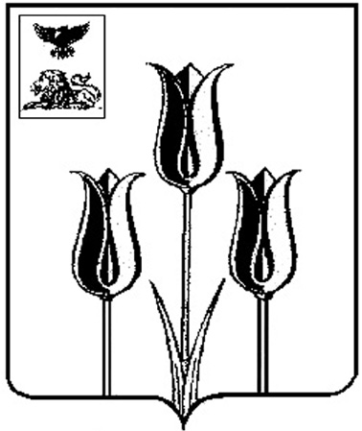
ЗЕМСКОЕ СОБРАНИЕ
ШИДЛОВСКОГО СЕЛЬСКОГО ПОСЕЛЕНИЯ

Р Е Ш Е Н И Е

от 27 сентября 2024 года № 56

О проекте решения Земского собрания «О внесении изменений в Устав Шидловского сельского поселения муниципального района «Волоконовский район» Белгородской области

В соответствии с Федеральным законом от 06 октября 2003 года № 131-ФЗ «Об общих принципах организации местного самоуправления в Российской Федерации», статьей 14 Устава Земского собрания Шидловского сельского поселения муниципального района «Волоконовский район» Белгородской области, Земское собрание Шидловского сельского поселения
р е ш и л о:

1. Одобрить проект решения Земского собрания «О внесении изменений в Устав Шидловского сельского поселения муниципального района «Волоконовский район» Белгородской области».
2. Настоящее решение обнародовать в порядке, предусмотренном Уставом Шидловского сельского поселения муниципального района «Волоконовский район» и разместить в сетевом издании «Красный Октябрь» (october31.ru), а также на официальном сайте органов местного самоуправления Шидловского сельского поселения муниципального района «Волоконовский район» Белгородской области в сети «Интернет» (shidlovka-r31.gosweb.gosuslugi.ru).
3. Контроль за исполнением решения возложить на главу Шидловского сельского поселения Кандыба Ю.В.

Глава Шидловского
сельского поселения Ю.В. Кандыба

Проект

Р О С С И Й С К А Я Ф Е Д Е Р А Ц И Я
Б Е Л Г О Р О Д С К А Я О Б Л А С Т Ь
МУНИЦИПАЛЬНЫЙ РАЙОН «ВОЛОКОНОВСКИЙ РАЙОН»

ЗЕМСКОЕ СОБРАНИЕ
ШИДЛОВСКОГО СЕЛЬСКОГО ПОСЕЛЕНИЯ

Р Е Ш Е Н И Е

от ________ 2024 года №

О внесении изменений в Устав Шидловского сельского поселения муниципального района «Волоконовский район» Белгородской области

В соответствии со ст.ст. 35 и 44 Федерального закона от 6 октября 2003 года № 131-ФЗ «Об общих принципах организации местного самоуправления в Российской Федерации» и статьей 14 Устава Шидловского сельского поселения муниципального района «Волоконовский район» Белгородской области, земское собрание Шидловского сельского поселения
р е ш и л о :
1. Внести в Устав Шидловского сельского поселения муниципального района «Волоконовский район» Белгородской области, принятый решением земского собрания Шидловского сельского поселения 13 июля 2007 года № 39 (далее – Устав), следующие изменения:
1.1. В статье 8 Устава:
- часть 1 дополнить пунктом 25 следующего содержания:
«25) осуществление учета личных подсобных хозяйств, которые ведут граждане в соответствии с Федеральным законом от 7 июля 2003 года № 112-ФЗ «О личном подсобном хозяйстве», в похозяйственных книгах.».
1.2. В статье 18 Устава:
- часть 2 дополнить пунктом 4.1 следующего содержания:
«4.1) приобретение им статуса иностранного агента;».
1.3. В статье 25 Устава:
- часть 7 дополнить пунктом 10.1 следующего содержания:
«10.1) приобретение им статуса иностранного агента;».
2. Принять настоящее решение.
3. Направить настоящее решение в Управление Министерства юстиции Российской Федерации по Белгородской области для государственной регистрации и официального опубликования на портале Министерства юстиции Российской Федерации «Нормативные правовые акты в Российской Федерации» (pravo.minjust.ru, право-минюст.рф).
4. Настоящее решение после его государственной регистрации обнародовать в порядке, предусмотренном Уставом Шидловского сельского поселения муниципального района «Волоконовский район» и разместить в сетевом издании «Красный Октябрь» (october31.ru), а также на официальном сайте органов местного самоуправления Шидловского сельского поселения муниципального района «Волоконовский район» Белгородской области в сети «Интернет» (shidlovka-r31.gosweb.gosuslugi.ru).
5. Настоящее решение вступает в силу после дня его официального опубликования.

Глава Шидловского
сельского поселения Ю.В. Кандыба

